Сакральные места Павлодарской области

№ | Название объекта (памятника) | Фото объекта  (памятника) | Полная информация об объекте
Объекты культового значения древности и средневековья
1 | Сакские курганы Торайгыр  (Баянаульский район,  с. Торайгыр) | 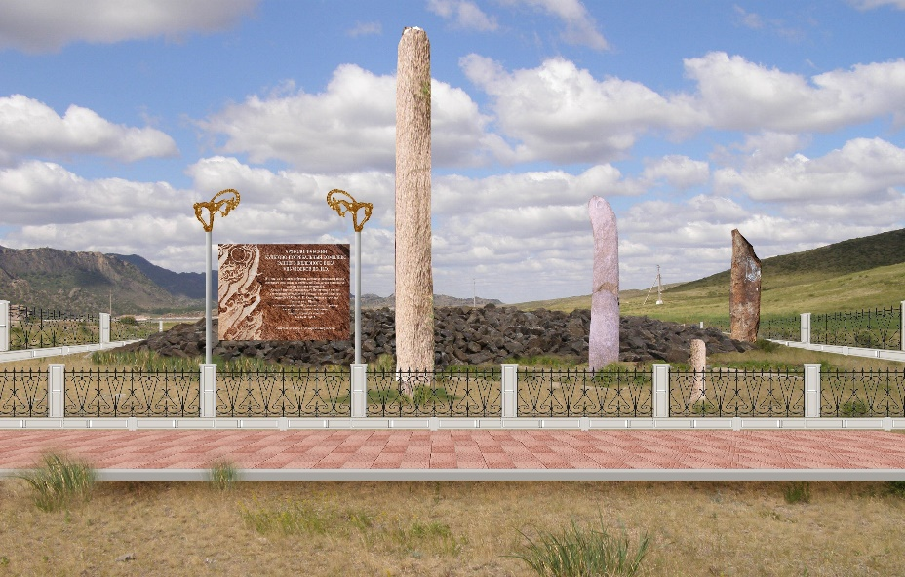 | Хронологическая датировка: Скифо-сакское время. Историко-культурное значение: Святилище и культово-мемориальный комплекс кочевников степного Прииртышья, включающий остатки кургана с усами и каменных стел с солярным знаком. Площадь - 750 кв.м.
2 | Каменные гробницы Кемпиртас  (Баянаульский район,  с. Торайгыр) | 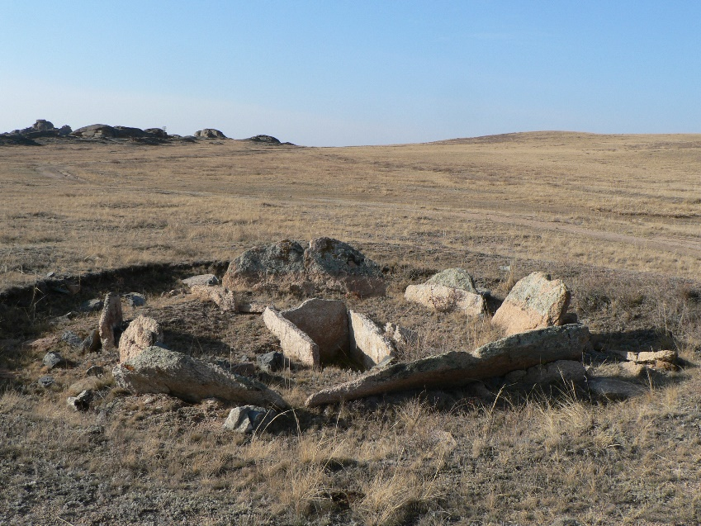 | Хронологическая датировка: Эпоха бронзы. Историко-культурное значение: Погребальный и сакральный объект древнейших металлургов и скотоводов Сарыарки. Площадь - 400 кв. м.
3 | Петроглифы Акбидайык  (Экибастузский район,  с. Майкаин) | 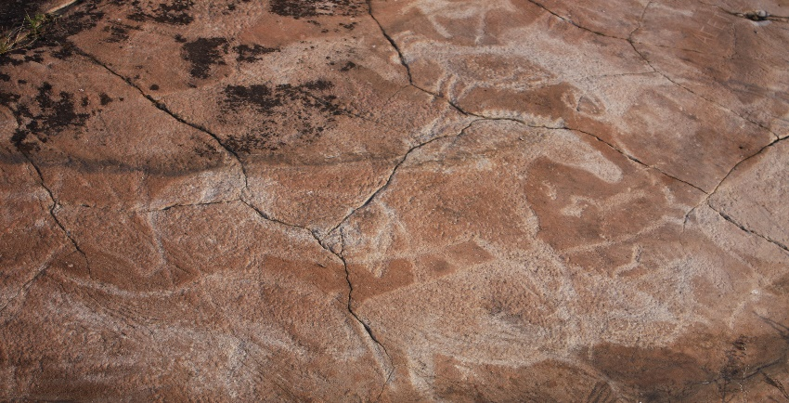  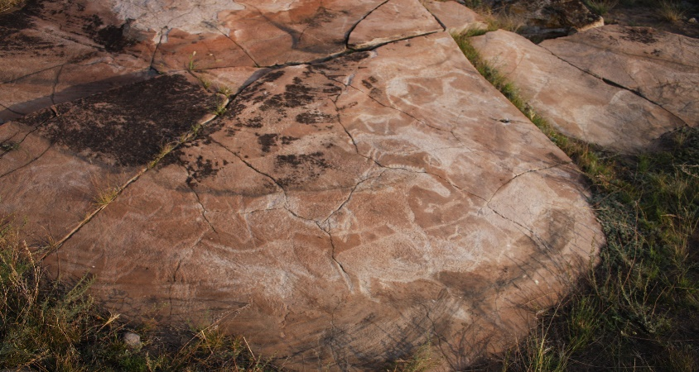 | Хронологическая датировка: Каменный век - эпоха бронзы. Историко-культурное значение: Древнее святилище с наскальными изображениями людей и животных, характеризующие духовную культуру и изобразительное искусство древних охотников и скотоводов Сарыарки. Площадь - 320 кв. м.
4 | Олентинские писанницы  (Экибастузский район,  с. Оленты) | 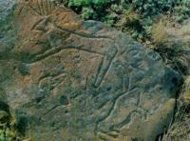 | Хронологическая датировка: Каменный век - эпоха бронзы. Историко-культурное значение: Памятник первобытного наскального искусства, включающий более пятидесяти изображений животных – быков, лошадей, оленей, верблюдов, кошачьих хищников, а также антропоморфные изображения и сцены охоты. Памятник является сакральным местом древних скотоводов эпохи энеолита и бронзы. Площадь - 300 кв. м.
5 | Калбасунская башня  (Майский район) | 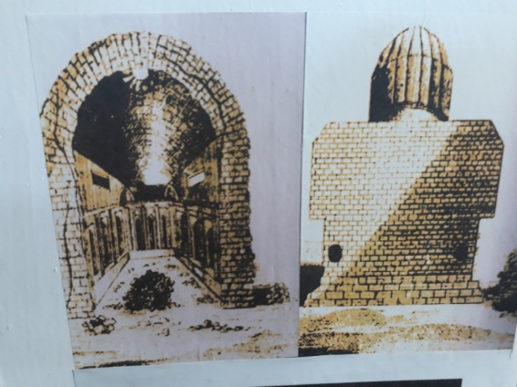 | На территории Кызыл-енбек была расположена Калбасунская башня, которая относится к XIV-XV вв. 2003 году археологами Павлодарской области было изучено эта башня, в итоге изучения этой башни были най(дены изразцы в орнаментальном виде.
6 | Наскальные рисунки Кемертуз  (Майский район) | 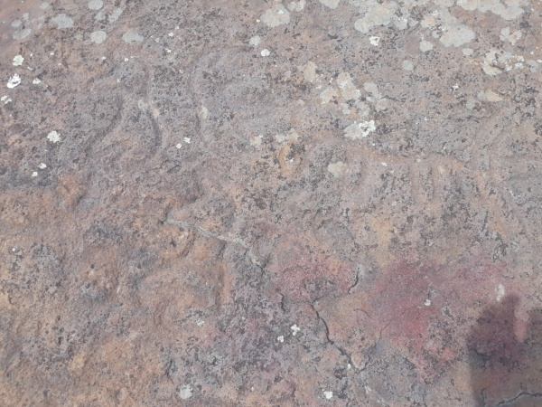 | На территории Малайсаринского сельского округа около озера Кемертуз находится наскальные рисунки, которые относятся к бронзовому веку, на этих скалах изображены рисунки животных (лошадей)
7 | Наскальные рисунки грота Шокина  (Баянаульский район,  с. Торайгыр) |  | Хронологическая датировка: Каменный век. Историко-культурное значение: Священный грот с наскальными росписями, отражающими духовную культуру и сакральные представления охотников и древних скотоводов Северо-Восточной Сарыарки. Площадь - 20 кв. м.
8 | Наскальные рисунки Айманбулак  (Баянаульский район,  с. Торайгыр) |  | Хронологическая датировка: Каменный век. Историко-культурное значение: Наскальные рисунки, отражающие духовную культуру и сакральную деятельность охотников и древних скотоводов Северо-Восточной Сарыарки. Площадь - 150 кв. м.
9 | Каменное изваяние Кызылкия  (Баянаульский район,  с. Торайгыр) |  | Хронологическая датировка: Эпоха средневековья. Историко-культурное значение: Святилище с каменным изваянием, отражающее сакральные представления кимако-кыпчакского времени. Площадь - 40 кв.м.
10 | Некрополь Аулиеколь |  | Захоронение знатных, состоятельных людей эпохи Белой Орды. Относится к 14-15 векам. Здесь располагалась ставка правителей эпохи Ак Орды. Народ почитает как «священное место, где находилась ханская ставка».
11 | Наскальные рисунки горта Драверта  (Баянаульский район) |  | Грот расположен на южном берегу озера Джасыбай, что в Баянаульском районе Павлодарской области. На Туристических картах, в литературе он назван в честь первооткрывателя, профессора Томского Технологического института П. Л. Драверта называется «Гротом Драверта».  26 июня 1926 года профессор Драверт во время экскурсии по южному берегу озера заметил небольшой грот на скале, где на плоском гладком своде обнаружил какие-то знаки, нанесённые красной железистой краской.  Из общей площади свода рисунками был занят один квадратный метр. Под наблюдением П. Л. Драверта через два дня рисунки были срисованы Г.А.Далматовым, а вторично – студентом Омского Медицинского института В.Е.Сорокиным. Впоследствии П. Л. Драверт писал, что «на писанице можно усмотреть около 15 фигур».  Смысл этого пиктографического изображения нам не ясен. Можно сказать, что небольшие размеры грота вряд ли сгодились бы для жилища человека. Свод и стены его отличаются особой чистотой. Скорее всего, это было нечто вроде капище, предназначенного для хранения предметов культа, а рисунки на своде грота, по видимому, имели религиозное значение.  Пропись знаков в гроте Драверта очень похожа на буквы из древнетюркского алфавита и напоминает рунические надписи. С этой точки зрения можно предположить, что в гроте с помощью условных знаков изображены не какие-то события или действия религиозного значения, а это вполне определённые предложения на древнетюркском языке.  В конце лета 1927 года П. Л. Драверт вторично посетил посёлок Баянаул и узнал, что письмена на гроте испорчены молодыми парнями из стоящего там лагеря отдыхающих. А уже в 70-е годы прошлого века эти загадочные надписи были окончательно уничтожены.
12 | Погребальный комплекс эпохи бронзы на Сабындыколе (Баянаульский район) |  | Это уникальный памятник эпохи бронзы, расположенный рядом с шоссе Баянаул - Караганда. Памятник включает большую ограду квадратной формы, ориентированной углами по сторонам света. В ограде находится каменный курган с прямоугольным ящиком из крупных плит. Вся площадь ограды вымощена плитами, по углам стоят стелы из крупных плит и сооружены небольшие каменные курганы. На данный момент удалось полностью зачистить лишь один сектор площадью около 200 кв. м. Центральное погребение, как всегда разрушено. На выбросах из ящика обнаружены нижняя челюсть овцы и плечевая кость человека.
13 | Тюркская поминальная ограда (По дороге от Тендика до Мурынтал, Баянаульский район) |  | Поминальный комплекс тюркской эпохи, расположенный около дороги, подходящий для музеефикации
Объекты культового значения современности
14 | Мавзолей Машхура Жусупа Копеева (1858—1931)  (Баянаульский район, Местность Ескельди) | 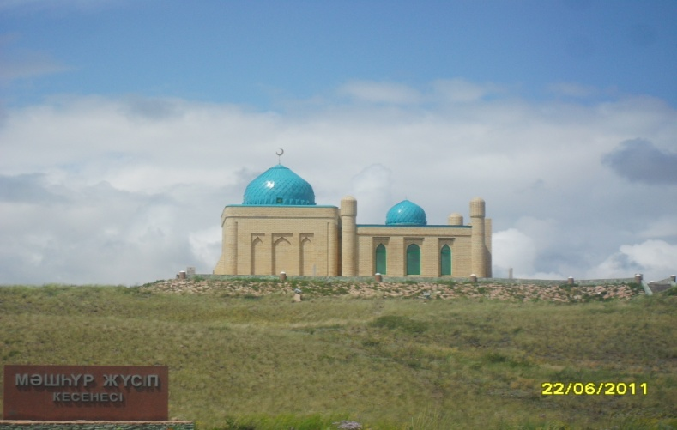  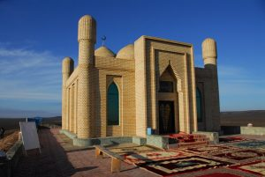 | Мавзолей Машхура Жусупа Копеева - поэта, историка, этнографа, летописца и сборщика наследия фольклора в Ескельды, Баянаульская область, Павлодарская область. Мавзолей был отремонтирован к 150-летию со дня рождения поэта. Музей поэта в деревне Жана Жол переехал в Ескельди в 2016 году.  Видный казахский поэт и публицист, этнограф и просветитель Машхур Жусип Копеев с детства стремился к знаниям и научился стариному письму от аульного муллы. В возрасте девяти лет он воспевал лирико-эпические стихотворения «Ер Тарғын», «Төрт жігіттің өлеңі», «Қозы Көрпеш-Баян сұлу». Он говорил на арабском, персидском, русском языках.  Всю свою жизнь Машхур Жусуп Копеев посвятил делу просвещения казахского народа, улучшения его жизни. Просветительство Копеева ярко проявилось в его участии в распространении среди казахов новой методики обучения и нового алфавита ("усули жадит"), созданного на основе староарабской письменности. Он сам обучал детей и молодежь грамоте, используя для этой цели книги, изданные новым шрифтом.  Блестящее знание арабского и персидского языков, природный поэтический дар, великолепное знание культуры и истории родного народа, способности аналитического характера помогали ему глубже и яснее, чем многим современникам, понимать суть происходящих событий и явлений, оценивать их, соразмеряя со своими просветительскими воззрениями.  Оригинальные произведения М.Ж.Копеева в разное время входили в литературные хрестоматии, учебники и сборники казахской поэзии.  М.Копеев был не только поэтом, но и собирателем народного фольклора. Он оставил богатое наследие собраний генеалогий казахских родов и племен, которые отличаются подробностью сведений и событий, связанных с происхождением того или иного рода.  Ученый оставил за собой огромный пласт информации по казахской истории и традиции.
15 | Мавзолейный комплекс Исабека Ишана (1792-1871)  (город Экибастуз) | 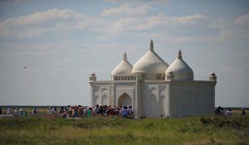  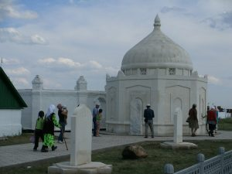 | Исабек Ишан Хазрет - потомок первых миссионеров ислама, религиозный деятель, священнослужитель XIX века из сословия «қожа», наставник видного философа и просветителя Машхур Жусупа.  В исторический комплекс входят два мавзолея, мечеть и дом для паломников. В трехкупольном мазаре покоятся сам Исабек Ишан, его единственный сын Нурмухамед и младший брат Мухаммед Нияз. Однокупольный мазар был возведен на месте захоронения потомка Исабека Ишана - святого Жандарбека кожа. Оба мавзолея высотой в девять и семь метров - из белого камня. Пять вагонов этого природного материала привезли из Мангистауской области. Белую мечеть работники электролизного завода возвели на том же месте, где стояла прежняя, построенная Исабеком Ишаном. Мечеть подняли за сорок дней из демонтированного материала прежних мазаров Исабека Ишана и Жандарбека кожа для сохранения духовной энергетики святых.  Ворота в виде арки выполнены в бухарском стиле. В этом древнем городе в середине XVIII века учился Исабек Ишан. На резных воротах изображено родовое тавро.
16 | Мавзолей Таймас аулие (Иртышский район) | 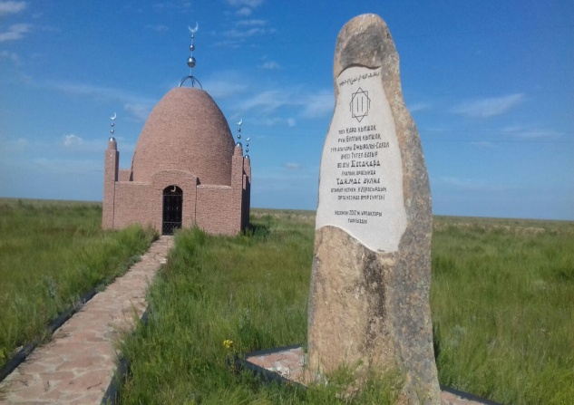 | Мавзолей Таймаса Аулие находится в селе Узынсу в Иртышской районе.  Таймас аулие является одним из сыновей Тугел батыра. Народ сохранил память об удивительных способностях Таймаса, обладающем даром ясновидения. Он занимался просвещением народа, исцеляя людей от невежества. После смерти к месту захоронения святого кыпчака приходили помолиться паломники. Местные жители установили памятник, посвященный предку.
17 | Мавзолей Габдул-Уахит Тиленшиулы  (1853-1926)  (Щербактинский район) | 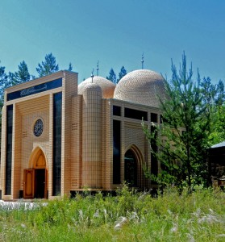  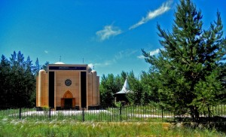 | Мавзолей Габдул-Уахит хазрета, к которому вот уже на протяжении не одного десятилетия не зарастает «народная тропа». Это одно из святых мест Казахстана, где покоится один из хазретов. Уникальность его в том, что титул «хазрет» присваивается только одному из сотен тысяч учеников медресе Мир Араб Бухары. Мавзолей находится на востоке Павлодарской области, в Щербактинском районе, на территории государственного лесного природного резервата «Ертіс орманы». До недавнего времени о мавзолее было известно лишь местным жителям, а с прошлого года он стал известен далеко за пределами области. Сюда люди с надеждой и верой в сердцах совершают паломничество, надеясь испросить здоровья для себя и своих близких.  Габдул-Уахит хазрет родился в 1853 году в одном из аулов тогда еще Цюрупинского района (ныне Щербактинский). Первоначальное образование получил у муллы. Для дальнейшего обучения он отправился в Бухару. После того, как он изучил большую часть литературы, находящейся в библиотеке, Габдул-Уахит принял решение вернуться домой, чтобы нести свои знания простому народу. По возвращении он открыл медресе. Габдул-Уахит хазрет имел особый природный дар влияния на людей. Лечил молитвами и предсказывал будущее, помогал всем нуждающимся, за что его почитали как святого. И после смерти в 1926 году его могила была местом паломничества мусульман. Позже, в 1953 году, на месте захоронения святого построили мазар. Но лесные пожары, которые в последнее время участились в этих местах, значительно повредили его. В 2012 году был отстроен новый мавзолей Габдул-Уахита хазрета.  На территории мавзолея Габдул-Уахит хазрета есть дом со всеми удобствами, где можно переночевать. От Павлодара до мавзолея – 150 километров. После посёлка Арбиген по дороге установлены аншлаги с указанием маршрута к мавзолею (От Арбигеня до мавзолея 15 км). По прибытии на место посетителей встречает шыракшы (мулла). Он же сопровождает приезжих, читает молитвы, рассказывает истории, связанную с хазретом.
18 | Могила Кайсы Нургазыулы  (1888—1976 гг.)  (Майский район, местность Акшиман) | 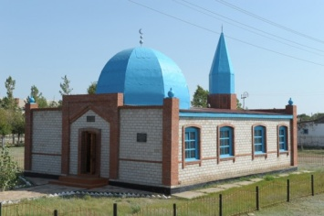  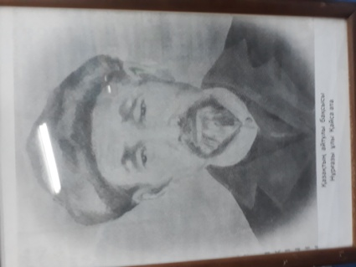 | Кайса Нургазыулы родился в 1888 году в Майском районе Павлодарской области. Из рода Найман – Жауетей. Его прадед Елконды был ясновидящим, знахарем. Эстрасенсорные способности у Кайса ата проявились к 49 годам. Слава о его лекарских, предсказательских способностях быстро распространилась далеко за пределами района.  К нему шли люди с разными проблемами. У кого пропал скот, психологические расстройства, бесплодие, депрессии и стрессы и многие другие заболевания и горести приводили к нему людей. Кайса ата всегда во благо использовал свой дар. О том, что издалека едет уставший путник, Кайса ата чувствовал заранее и сообщал своим домашним, чтобы накрывали на стол, а иногда отправлял навстречу сына с холодной водой для утоления жажды. До сих пор на устах у земляков и очевидцев рассказы о знаменитом земляке.
19 | Сейділда қажы/ Сейдильда кажы  (Качирский район) | 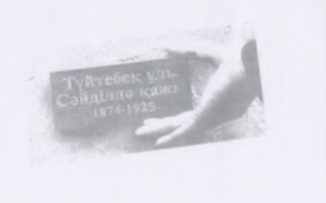 | Могила Сейдильда кажы расположена между селами Трофимовка и Жанакурылыс Жанакурылысского с/о. Годы жизни – 1874-1925 г.р. Он был религиозным деятелем, обучал грамоте, воспитывал в людях духовность, просвещал по многим жизненным вопросам. По словам его современников, одним взглядом, одним словом мог успокоить человека с психическим расстройством в буйной стадии, остановить эпилептический припадок. В 1906 и 1908 годах совершил хадж в Мекку, в одном из них был руководителем группы паломников. Поэтому в народе его называли «Мулла кажы». Сейдильда кажы похоронен неподалеку от мечети, в которой он служил. Данная мечеть была открыта в 1912 г. В 1932 году мечеть была разобрана. Люди разъехались с этого места. Земли стали распахивать под посевы зерновых. В 1967 году люди собрали деньги, чтобы огородить это кладбище. В настоящее время в родном селе Жанакурылыс хранится уникальный экземпляр Корана, принадлежавший в свое время ему. Имя Сейдильда кажы носит главная мечеть с. Теренколь, постороенная в 2007 году. По некоторым сведениям в настоящее время люди совершают паломничество к месту захоронения Сейдильда кажы. Место захоронения Сейдильда кажы находится в 6 км от с. Трофимовка и с. Жанакурылыс.
20 | Могила Лекер аулие  (Баянаульский район)
21 | Хазірет ауылы  (Баянаульский район) |  | В данной местности Абдильда Хазрет Исабекулы построил мечеть с медресе.
22 | Могила Курманбай абыза в местности «Түйе қонған» в горах Тайжеген (Баянаульский район) |  | Курманбай абыз – личность, которая предсказала рождение Каныша Сатпаева и и дала ему имя «Габдулгани». Курманбай абыз обладал экстрасенсорными способностями
23 | Могила Караман абыза в местности Жалгыз агаш  (Баянаульский район, по дороге к Мурынтал, окрестности фермы) |  | Караман абыз обладал особым дарованием, в памяти народа сохранился как личность, распространявшая религиозные традиции ислама среди казахов
24 | Могила Кошербай абыза (Баянаульский район) |  | Кошербай – емши, целитель. Место захоронения Кошербай абыза обладает особой энергетикой
25 | Мавзолей Амалык сопы (Экибастузский район, в окрестностях села Шикылдак, дороги Караганда-Шидерты) |  | Амалык сопы жил в 1794 - 1877 годах, распространял религию и проповедовал суфизм. В народе был очень уважаемым человеком.  Памятник был построен во второй половине XIX века. Архитектурная структура купола характеризуется хорошей сохранностью и уникальной оригинальностью. Это потому, что крыша закрыта, а стены округлены до квадрата. Окна установлены на высоте 3,10 м ниже земли, высота - 1,10 м. Две стороны четырех окон упали, остальные две части были сохранены. Передняя стенка составляет 5,40 м. Высота двери составляет 0,95 м, ширина - 0,60 м. Толщина стенки составляет 1,10 м. Купол такой архитектурной структуры не встречался в регионе.
26 | Могила Мастек абыза |  | Известный в 19 веке мудрец, прорицатель
27 | Мавзолей Туяка ходжи (Баянаульский район, Жосалы) |  | Туяк кожа жил в 19 веке, представитель сословия «кожа», активно распространял исламские традиции среди казахов
Места важных исторических событий и захоронения видных деятелей
28 | Калмаққырылған таулары  (Майский район, окрестность села Акшиман) | 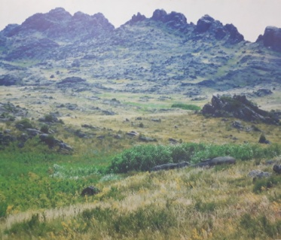 | Примерно в середине XVIII веке на территории Акшиманских гор было решающее сражение казахов и джунгар (калмыков). Данное сражение стало решающим в вопросе обладания Сарыаркинскими степями. В этой битве участвовали видные батыры Олжабай и Малайсары. Казахи одержали победу над джунгарами, после победы эта местность началась называться «Қалмаққырылған»
29 | Могила Естая Беркимбаева (1874—1946)  (Актогайский район) | 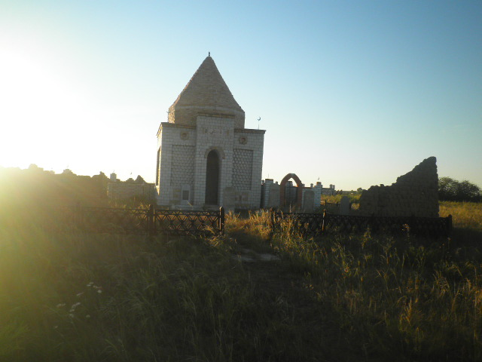 | Естай Беркимбаев (1874—1946) — казахский акын, певец, композитор, один из первых членов Союза композиторов Казахстана (1939), заслуженный деятель искусств Казахской ССР.  Естай продолжил и развил древние традиции казахского народного музыкального искусства, и в особенности, традиции устно-профессионального творчества. Большим художественным совершенством, богатством интонационных красок отличаются его песни «Жай коныр», «Наз коныр», «Майда коныр», «Сандугаш», «Юран», «Ашупышак», «Дуние-ай», «Еркем», «Гульнар», «Коштасу».
30 | Мавзолей С. Торайгырова  (Баянаульский район,  с. Торайгыр) | 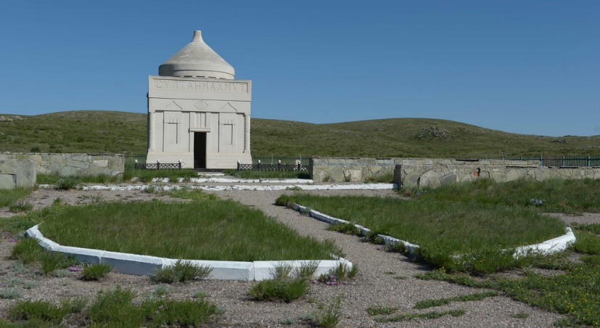 | Султанмахмут Торайгыров - поэт и писатель, видный деятель движения Алаш, один из ярких представителей казахской литературы начала XX века.  Памятник расположен в селе Торайгыр. Надгробная плита прямоугольная, каменная. Обелиск прямоугольный с оглаженным конусообразным верхом из Баянаульского гранита. Надпись на доске «С. Торайгыров». Ограда из сварных металлических прутьев 7м *5м.
31 | Памятник Тугел батыру  (Иртышский район) | 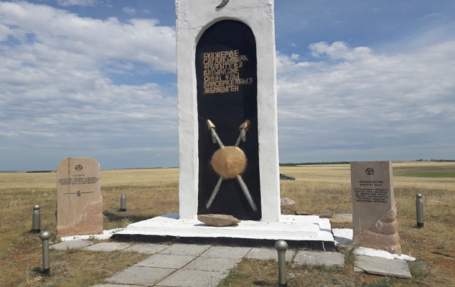 | Тугел батыр – один из виднейших батыров – борцов за освобождение казахских земель от джунгар. В середине 18 века Тугел батыр вместе с батырами - Жазы и Кошкарбаем сумели собрать ополчение казахов и одержали победу над калмыками возле озера Сілетітеңіз (Иртышский район).  Памятник батыру установлен в Иртышском районе, вблизи аула Қызылағаш с. Сілеті. Установлен в 2003 году. Памятник изготовлен из железа и бетона.
32 | «Сөре тас» Казыбек бия  (Баянаульский район, село Мурынтал) |  | Памятник «Сөре тас», расположенный возле соснового родника в ауле Мурынтал для сохранения тела умершего Казыбек бия
33 | Могила Жаяу Мусы (Баянаульский район, в 10 км от села Мурынтал) |  | Могила Жаяу Мусы возле сопки Акшокы.  Жаяу Муса Байжанулы ( 1835-1929 г.г)-казахский народный композитор, акын. С юных лет Муса научила играть на домбре, знал многих певцов и кюйши. Будучи одаренным юношей, он прекрасно владел искусством игры на кобызе, домбре, скрипке, сырнае.  Обладая острым языком и замечательным даром акына, он создал свою самую знаменитую песню "Аксиса", "Белый ситец". За эту песню знаменитый бий Муса Чорманов, отнял у Мусы единственного коня. С этого времени певца призвали в народе Жаяу Муса (пеший Муса). Недруги не оставили его в покое, сослав на солдатскую службу. Вместе с царскими войсками он побывал и в Польше, Литве. Вернувшись на родину он становится знаменитым на всю степь акыном. Неповторимые песни Жаяу Мусы отличаются тем, что в них слышатся и мотивы татарских и русских мелодий. Таковы песни "Толгау", "Плач узника", "Девушки Казани" и многие другие. Жаяу Муса является автором и многих кюев.
34 | «Едіге бидің» билік тасы  (Баянаульский район, село Мурынтал) |  | Камень, расположенный возле соснового родника в ауле Мурынтал
35 | «Абылай тас», расположенный в восточной части Сабындыколя  (Баянаульский район, окрестности Сабындыколя) |  | Место, где впервые Абылай был поднят на белой кошме и провозглашен султаном
36 | Жалаулы (Иртышский район) |  | Местность, где Тугел батыр вонзил свое знамя и собрал ополчение
37 | Найза (Иртышский район) |  | Местность, где располагалась ставка Абылая в нашем регионе. Местность расположена в Иртышском районе. В летовке Найза располагались войска хана Абылая. Муратбай, обладавший 17 000 лошадьми, подарил 400 отборных лошадей воинам Абылай хана. В месте, где располагалась ставка Абылая , видимо долгое время сохранялось копье, вонзенное в землю. Спустя время эту местность начали называть Найза ауылы.
38 | Абылай (Майский район) |  | Летовка знаменитого бая из рода Күшік Шабанбая, местность, где расположилось на отдых войско Абылая из 500 человек
39 | Бөгенбай (Иртышский район) |  | В данной местности Қанжығалы Бөгенбай собирал ополчение
40 | Үлкен және Кіші Мойнақ (Иртышский район) |  | В местности где пересекаются границы Иртышского района и района Русская Поляна имеется два аула, имеющих наименование «Үлкен Мойнақ» и «Кіші Мойнақ» . Эти аулы носят имя знаменитого батыра Мойнақа, выходца из Қосайдар-Кыпчаков. Мойнақ батыр переселил свой род в данную местность и погиб в сражениях с джунгарами за Прииртышский регион. Батыр погиб возле озера, которое носит его имя, и был захоронен в зирате рода Косайдар.
41 | Место захоронения и памятник Казангапу Сатыбалдыулы (Аксуский район, с. Жолкудук Балыкшы) |  | Казангап Сатыбалдыулы (1771-1856) - известный би, оратор. Выходец из рода Аргын (Бори-Басентин) Среднего жуза. Родился в окрестностях Баянауыла Павлодарской области.  В 1843-1848 годы был старшим султаном Баянаульского внешнего округа. В 1808 годы жалован при дворе Его Императорского Величества в Санкт-Петербурге чином прапорщика, с 1810 года капитан, а с 1833 году получил чин майора.  Казангап би Сатыбалдыулы награждался золотой медалью на Владимирской ленте, серебрянным кубком обрамленным золотом, 300 рублями серебром и дважды кафтанами (шекпен) и меховыми шапками и 500 рублями серебром.  Дружил с старшим султаном Каркаралинского внешнего округа Кунанбаем Ускенбайулы - отцом Абая Кунанбаева. В бытность старшим султаном Баянаульского округа Казангап би Сатыбалдыулы, как и все его последующие потомки, занимался благотворительностью, был меценатом. В частности, строил мечети по округу.  Так, для мечети Баянаула привез из города Казани муллу татарина Габдул Гапара, при этом взял к себе на воспитание и сделал своим помощником молодого парня татарина по имени Рамазан, приехавшего вместе с муллой Габдулом Гапаром из Казани. Ему он поручал все свои коммерческо-торговые дела. Рамазан ездил по поручениям Казангапа Сатыбалдыулы по ярмаркам Ирбита (Урал), Сибири, Омска, Иркутска и увеличил доходы и торговлю Казангапа, тем самым разбогател и сам.  Известно, что Рамазан при смерти Казангапа Сатыбалдыулы в 1856 году привез из Кызылжара (Петропавловска) и Омска выменяв у купца, торговца керея Жексембая красный жженный кирпич и белый мрамор из которых построил кумбез с белым куполом и установил белый мрамор с надписями заслуг Казангапа на его могиле (не сохранился, кирпичи были разобраны коммунистами для нужд близлежащего села и фермы при советской власти). Сын (внук) этого Рамазана по имени Абдулфаттах Рамазанов позже построил в городе Павлодар (Кереку) белую мечеть по улице Академика Алкея Маргулана.  Похоронен в родовом захоронении аула Балыкшы, в ауле имени Канаша Камзина Аксуского района Павлодарской области.  В октябре 2008 года в ауле Жолкудук Аксуского района установлен памятник Казангапу Сатыбалдыулы.
42 | Могила Косым Пишенбаева (Баянаульский район, Күркелі, Мақаш мекені) |  | Известный геолог-самоучка, открывшый миру Экибастузские угольные копи
43 | Могила Бәкі Басарұлы (Майский район, Кеңтүбек ауылы) |  | Бәкі Басарұлы – авторитетный би из рода Бәсентиін. Активно защищал интересы казахов, расселившихся в долине Иртыша
44 | Қыз зираты  (Баянаульский район) |  | Купольная могила 17-18 веков, расположенная в некрополе Бабыра
45 | Зимовка Жыланды  (Баянаульский район) |  | Зимовка, где располагается могила Әбәйділдә қажы
46 | Могила Тотия ана в Далбинских горах (Баянаульский район, возле села Мурынтал) |  | Могила Тотия, матери Бабыра из рода Арғын-Айдабол, расположена на вершине горы. Бабыр, оказав почести матери, выполняя сыновий долг, пешком отнес тело матери на вершину горы. Является ярким примером почитания матери
47 | Зират династии Чормановых  (Баянаульский район, возле села Тендик) |  | Зират династии Чормановых в ауле Тендик. Династия Чормановых известна как представители местной элиты, принимавшей активное участие в общественной-политической, культурной жизни региона и в развитии русско-казахских отношений.
48 | Могила династии Сатпаевых  (Баянаульский район, окрестности фермы Айрык) |  | Зират династии Сатпаевых находится возле зимовки «Айрық». Из этой династии имеют происхождение виднейшие деятели Казахстана – Абикей и Каныш Сатпаевы. Абикей Сатпаев является видным просветителем, активным представителем движения Алаш в регионе. Каныш Сатпаев – знаменитый казахский ученый-геолог, основатель и первый президент Академии наук Казахстана.
49 | Зимовка Қаратұмсық (Баянаульский район) |  | В данной зимовке родился Амре Айтбакин - видный деятель движения Алаш, врач, активный защитник интересов казахского народа.
50 | Озеро Жасыбай и могила батыра (Баянаульский район) |  | Жасыбай батыр – виднейший батыр, защитник казахского народа от агресси джунгар. Погиб в сражении в Баянаульских горах в середине 18 века. В честь батыра названо озеро и рядом расположена могила батыра
51 | Мәшһүр Жүсіп ашқан медресе орны  (Баянаульский район, окрестности фермы Айрык) |  | Зимовка Сарыадыр
52 | Место расположения аула Бесім  (Баянаульский район, Кызылтау) |  | Место рождения Машхур Жусипа Копеева, земли предка Куата и Суата Абусеитовых Ташмухамета
53 | Дәндебайдың «Сары шоқысы»  (Баянаульский район, Кызылтау) |  | Аул Дәндібай, местность, где родились Жусупбек Аймауытов, Кадыр Тайшыков
54 | Родник Айман  (Баянаульский район) |  | Земли предков Ш. Айманова, К. Кенжетаева
55 | Могила Күреңбай сыншы (Баянаульский район) |  | Күреңбай сыншы был известных конным знатоком во всей Сарарке. Имеется специальная характеристика распознования тулпара, приписываемая Күреңбай сыншы
56 | Некрополь Дәндібай (Баянаульский район, Жосалы) |  | Захоронение предков Жусипбека Аймауытова
57 | Мавзолей Укибай бия (Баянаульский район, село Кокдомбак) |  | Укибай би – знаменитый бий, личность, активно участвовавшая во внутренних и внешних социально-политических делах страны, был одним из основателей Баянаульского внешнего округа в первой половине XIX века. Был современником знаменитых биев - Шоңа и Шормана. Он возглавлял волость Сатылған-Алтынторы Баянаульского внешлнего округа
58 | Обелиск Славы у вечного огня (город Павлодар) |  | Обелиск Славы возведён советским и казахстанским воинам, погибшим в годы Великой Отечественной войны 1941-1945 гг. Скульпторы монумента стал И. И. Виноградов, И. П. Лопатин. Архитектор - Д. С. Витухин. Обелиск Славы располагается на широкой аллее, выходящей из городского парка культуры и отдыха, в глубине зеленого массива высится шестнадцатиметровый обелиск, созданный из нержавеющего металла. Памятник представляет собой стеллу, вобравшую в себя множество серебристых нитей.
59 | Памятник жертвам голода (город Павлодар) |  | Расположен около мусульманского кладбище на въезде в Павлодар. В основе композиции мальчик, оплакивающий умершую мать. Автором памятника стал павлодарский скульптор Марат Абылкасимов. Бетонное сооружение установили на выезде из города у старого мусульманского кладбища, где были обнаружены массовые захоронения погибших. Площадь монумента составляет 22 метра, высота скульптуры - около трех метров.
60 | Мемориал памяти жертв политических репрессий (город Павлодар) |  | Мемориал, посвященный жертвам политических репрессий, находится в Павлодаре. На семи черных кубах, соединенных колючей проволокой, стоят «черные даты» истории казахского народа. Это подавление народно-освободительного движения в ХIХ веке, голодомор, трагические годы массовых репрессий, гонения национальной интеллигенции в середине прошлого века. На постаменте по центру изображены знак бесконечности и символы четырех мировых религий - христианское распятие, исламский полумесяц, иудаистская звезда Давида и буддистское колесо жизни. На плоскости портала мемориала начертаны на сорока языках слова «вечная память».
Природно-ландшафтные объекты
61 | Пещера Коныр Аулие  (Баянаульский район) | 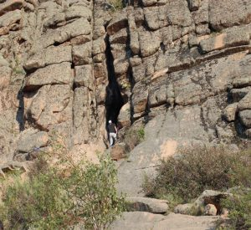 | Коныр аулие - святая пещера. По одной из легенд, эта пещера – прибежище духа великого пророка Коныр-ата. Он открыл подземный источник во время великого потопа. Предание гласит, что в Ноев ковчег не попали три казахских пророка-аулие (Кулан, Кыран и Коныр). Связав три бревна, пророки плыли за ковчегом и в какой-то момент оторвались друг от друга. Когда дождь закончился, бревно Коныр-ата прибило к белому хребту, а пещера стала его укрытием. Побывав здесь и пройдя определенный ритуал, женщины могут вылечиться от бесплодия. В этой пещере находится чаша с водой. Существует поверье, если пришел с добрыми намерениями и загадал желание, оно обязательно сбудется, а иначе чаша окажется пустой.
62 | Скала Кемпиртас  (Баянаульский район) | 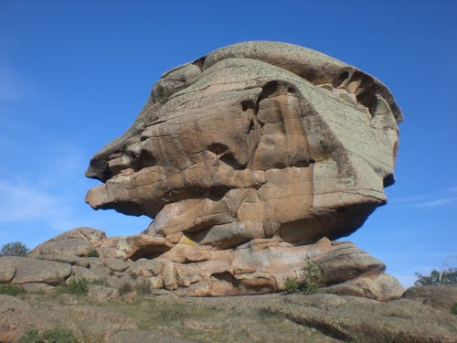 | «Природный памятник» с одной стороны можно увидеть старуху, а с другой облик молодой девушки.
63 | Аулиебұлақ  (Баянаульский район) |  | Родник с целебными свойствами в селе Торайгыр
64 | Сарыадыр бұлағы  (Баянаульский район) |  | Родник с целебными свойствами вдоль трассы Баянауыл-Павлодар
65 | Сәрсенбай бұлағы  (Баянаульский район) |  | Целебная вода в ауле Күркелі
66 | Жұмбақ қыз тасы  (Баянаульский район) |  | Жумбак кыз тасы расположен в Кызылтау, недалеко от речки Тагыбай, виден в 15.00 только когда солнечно.
67 | Священный Кызылтау (Баянаульский район, южная часть) |  | Священное место
68 | Гора Богенбай (г. Экибастуз, по дороге в Ескельди) |  | Маленькая гора, названная в честь Богенбая батыра
69 | Аулиебулак (Акбура аулиелері) (окрестности села Куркели, Баянаульский район) |  | Местность священного Айтмагамбета и Лекер аулие, вода родника имеет полезные свойства
70 | Пещера Кулан аулие  (Баянаульский район, Кызылтау) |  | Природная пещера в Кызылтау
71 | Археологический памятник «Гусиный перелет» |  | Палеоантологический природный памятник. Расположен в Павлодарской области, в городской черте Павлодара, на правом берегу реки Иртыш. Является самым крупным известным захоронением неогеновых животных.

